Aporrhais pespelecani Linné, 1758

Scheda tassonomica:
Classis | Gastropoda Cuvier, 1797
Ordo | Neotaenioglossa Haller, 1882
Superfamilia | Stromboidea Rafinesque, C.S., 1815
Familia | Aporrhaidae Linneo, 1758
Subfamilia | Aporrhainae Gray, 1850
Genus | Aporrhais Costa, 1778
Subgenus
specie | pespelecani Linneo, 1758
subspecie

Scheda descrittiva:
Sinonimi | = Aporrhais quadrifidus Costa, E.M. da, 1776;  = Fusus fragilis Risso, A., 1826
Descrizione | Specie a spira conica piuttosto elevata, con peristoma dilatato e digitato a formare una sorta di zampa di uccello (pespelecani, lat.= piede di pellicano). Gli anfratti sono angolosi, con una carena mediana (due nell’ultimo giro) nodulosa; la sutura è appena incisa. Il peristoma ha il labbro esterno ispessito e quello interno che produce un cospicuo callo columellare. In questa specie, come in tutta la superfamiglia stromboidea, lo sviluppo delle digitazioni esterne al peristoma manifesta l’avvenuto raggiungimento della maturità sessuale dell’individuo. La scultura è data, a parte le carene nodulose, da sottili strie decorrenti che percorrono tutta la superficie.  La colorazione è molto variabile: bianca, beige, marrone più o meno scuro, rosso-bruna oppure a macchie, flammule assiali, con tonalità più scure rispetto al colore del fondo.  L’opercolo è corneo, ellissoidale, con nucleo terminale.  Ha il corpo simile a quello della famiglia degli strombidae, di colore rosa o rossastro con macchie biancastre, ha il piede molto lungo e stretto, gli occhi sessili situati alla base dei lunghi tentacoli. All’interno della cavità palleale si trovano una sola branchia, un solo osfradio e, nei maschi, il pene.  La radula è ti tipo tenioglossa.
Dimensioni | 26 – 55 mm
Area di distribuzione e habitat | Specie distribuita nella provincia lusitanica, celtica e, in minima parte, boreale.  Vive su fondali mobili del piano infralitorale.
Descrizione originale
Riferimenti bibliografici | - Giannuzzi-Savelli, Pusateri, Palmeri, Ebreo – Atlante Delle Conchiglie Marine Del Mediterraneo: Aporrhais pespelecani 132/573;  - Sabelli – Conchiglie: 6.
Riferimenti on line | http://www.gastropods.com/2/Shell_282.html
Comparazione
Note
Redattore | Scheda di Marco Sanniu – aggiornata al 28/09/2006

Riferimenti fotografici
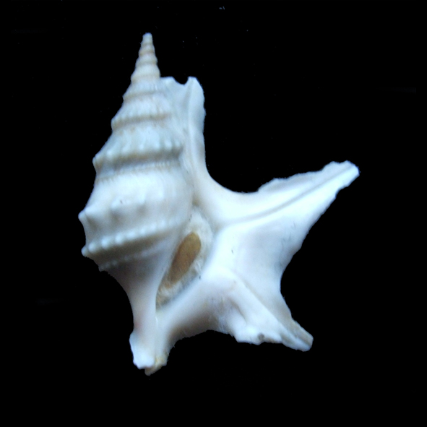 | 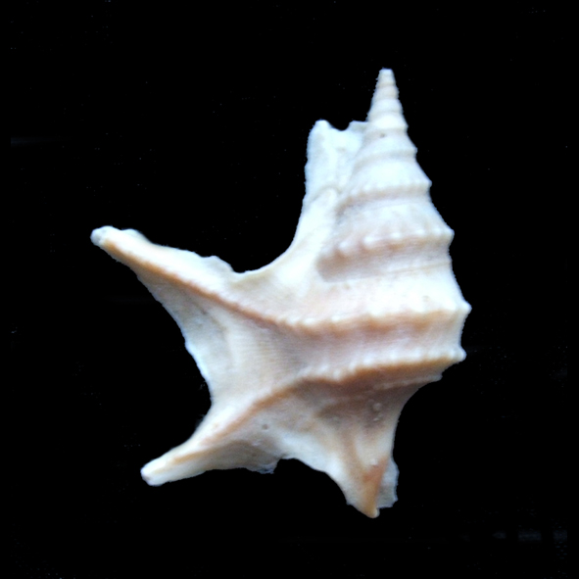
Foto 1 | Foto 2

